# **I Rocosas - Whistler - Victoria - Vancouver 10 días**

**MT-41273** - Web: <https://viaje.mt/zxc>

**10 días y 9 noches**

Desde $4309 USD | CPL + 599 IMP

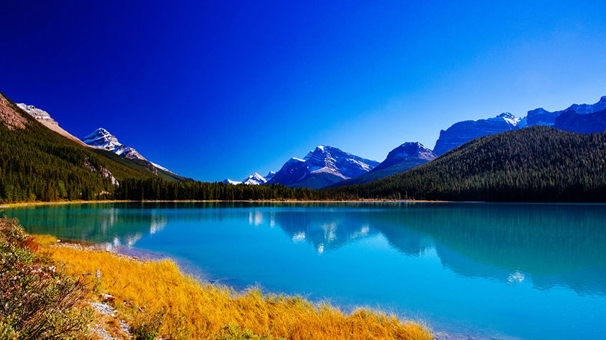

**Incluye vuelo con**

|  |
| --- |
|  |

#### **I SALIDAS**

**Salidas 2025 (Domingo):**   
Mayo 04 al 05 de Octubre

#### **I PAISES**

Canadá.

#### **I CIUDADES**

Calgary, Banff, Jasper, Kamloops, Vancouver, Victoria.

#### **I ITINERARIO**

**Día 01 México - Calgary**

Presentarse por lo menos 3hrs. antes de la hora de salida en el aeropuerto internacional de la Ciudad de México para tomar su vuelo con destino a Calgary. Llegada, recepción y traslado al hotel. Alojamiento.

**Día 02 Calgary - Banff**

Desayuno. Realizaremos una visita orientativa del centro de la ciudad. Esta ciudad es la famosa capital de mundo ldquo;cowboyrdquo; cuenta con auténticas boutiques vaqueras y el Heritage Park (Incluido) que narra la historia de la provincia y el impacto que han causado la llegada del ferrocarril y la industria petrolera. A través de la carretera transcanadiense al Parque Nacional de Banff. Visitaremos el Lago Minnewanka, las Cascadas Bow y el recorrido por la Montantilde;a Tunnel, en cuyo camino posiblemente veamos la típica fauna salvaje de esta región. Por la tarde

podrán realizar caminatas, paseos en helicóptero (opcional), o bien, disfrutar de las compras. Alojamiento.

**Día 03 Banff - Lake Louise - Banff**

Desayuno. Este día lo dedicaremos a visitar los lagos más famosos de Canadá. Iniciaremos con el bellísimo Lago Moraine (junio a septiembre) enmarcado con el Valle de los Diez Picos dentro del Parque Nacional de Banff. Continuaremos hacía el sitio más famoso del parque, el Lake Louise, desde donde observaremos el Glaciar Victoria, considerado entre los sitios más escénicos del mundo. Antes de regresar a Banff nos detendremos en el Lago Esmeralda que nos cautivará con su intenso color en el Parque Nacional de Yoho. Alojamiento.

**Día 04 P.N. de Banff - Campos de Hielo - P.N. de Jasper**

Desayuno. Iniciaremos el día fotografiando la Montantilde;a Castillo. Seguiremos nuestro camino por la carretera de los glaciares donde admiraremos el Glaciar Pata de Cuervo y los lagos Bow y Peyto (junio-octubre). La carretera nos dará entrada al Parque Nacional de Jasper, uno de los más espectaculares de Canadá. Llegaremos hasta el Glaciar Athabasca, en el Campo de Hielo Columbia, el campo de hielo más grande (325 Km2) al sur del Círculo Polar ártico, donde tendremos un paseo en el Ice Explorer (incluido). Continuaremos hasta el pueblo de

Jasper. Alojamiento.

**Día 05 P.N. de Jasper - Cantilde;ón Maligne - Kamloops**

Desayuno. Comenzaremos el día rumbo al Cantilde;ón Maligne y tendremos la oportunidad de admirar los lagos Pyramid y Patricia. Bordeando el Lago Moose nos despedimos de Jasper para admirar la majestuosidad del pico más alto de las Rocosas Canadienses, el Monte Robson. Dejaremos las altas montantilde;as; en las inmediaciones del Parque Provincial de Wells Gray visitaremos las cascadas Spahats de 70 metros de caída.

Continuaremos nuestro camino hacia Kamloops. para pasar a un escenario de praderas hasta llegar a nuestro alojamiento, un rancho al estilo del oeste canadiense. Cena incluida en el rancho. Alojamiento.

**Día 06 Kamloops - Fort Langley - Vancouver**

Desayuno. Continuamos nuestro recorrido siguiendo el río Fraser hasta Vancouver. Descenderemos a través de amplios valles y praderas hasta llegar al histórico pueblo de Fort Langley. Seguiremos a la ciudad de Vancouver. Alojamiento.

**Día 07 Vancouver**

Desayuno. Tour de Ciudad de Vancouver (Incluido). Visitaremos los barrios; Yaletown, Chinatown (el más grande de Canadá). Gastown (el barrio más antiguo de la ciudad), Stanley Park, donde paramos a sacar fotos de unos auténticos tótems indígenas. Finalizando nuestra visita a la ciudad en Granville Island. Resto de la tarde libre. Se recomienda de manera opcional el Tour de Norte de Vancouver (opcional) visitando el puente de Capilano y la montantilde;a Grouse. Alojamiento.

**Día 08 Vancouver - Victoria - Vancouver**

Desayuno. El día empieza con un cómodo viaje de 1.5 horas en el ferry (incluido) que nos trasladará a la Isla de Vancouver. Ya en la isla, nuestra primera visita será a los hermosos Jardines Butchart (incluido), los jardines más famosos de América por su variedad increíble de flores y árboles. Continuaremos hacia el centro de la ciudad, donde tendremos tiempo libre para visitar opcionalmente el Museo Real de la Columbia Británica (opcional) con sus exhibiciones dedicadas a la historia de la provincia y las comunidades indígenas. El Hotel Fairmont Empress, frente a la bahía, es el edificio más fotografiado en Victoria, y no hay que olvidar el paseo por Government Street con tiendas originales mostrando sus productos de origen británico. Al final de la tarde regreso a Vancouver vía ferry (incluido). Posibilidad de regresar en hidroavión a Vancouver (opcional). Alojamiento.

**Día 09 Vancouver - Whistler - Vancouver**

Desayuno. Saliendo de Vancouver nos adentraremos en una de las carreteras más reconocidas por su espectacularidad: Sea to Sky Highway. Haremos la primera parada en las imponentes cascadas Shannon, que

con sus 333 m de caída, son el último escalafón que las gélidas aguas recorren antes de caer al mar. Pasando por el pueblo de Squamish se levanta majestuoso el monolito de granito más alto de Canadá, el Stawamus Chief, mejor conocido como ldquo;The Chiefrdquo; de 700 m de altura. Llegamos a la Villa de Whistler la cual cuenta con infinidad de tiendas y restaurantes que son un deleite para el viajero que busca el recuerdo más adecuado mientras admira el paisaje de Montanas. Tiempo libre para disfrutar de la villa. Por la tarde regreso a Vancouver. Posibilidad de regresar en hidroavión a Vancouver (opcional) Alojamiento.

**Día 10 Vancouver - México**

Desayuno. A la hora establecida traslado al aeropuerto para tomar el vuelo de regreso a casa.

#### **I TARIFAS**

|  |  |  |  |  |  |
| --- | --- | --- | --- | --- | --- |
| **TEMPORADA BAJA** | **CPL** | **TPL** | **DBL** | **SGL** | **MNR** |
| Mayo 04, 11 | $ 4,309 | $ 4,579 | $ 5,119 | $ 7,009 | $ 3,279 |
| **TEMPORADA ALTA** | **CPL** | **TPL** | **DBL** | **SGL** | **MNR** |
| Mayo 18, 25 / Junio 1, 8, 15, 22, 29 / Julio 20, 27 / Agosto 3, 10, 17, 24, 31 / Septiembre 7, 14, 21, 28 / Octubre 05 | $ 4,399 | $ 4,699 | $ 5,299 | $ 7,369 | $ 3,279 |
| **TEMPORADA ESTAMPIDA** | **CPL** | **TPL** | **DBL** | **SGL** | **MNR** |
| Julio 6, 13 | $ 4,479 | $ 4,799 | $ 5,449 | $ 7,689 | $ 3,279 |

**IMPUESTOS Y SUPLEMENTOS**

|  |  |
| --- | --- |
| Impuestos aéreos | $ 599 |

- Precios indicados en USD, pagaderos en moneda nacional al tipo de cambio del día - El precio de menor se considera entre 2 a 11 antilde;os y aplica solo compartiendo habitación con 2 adultos - Máximo 4 personas por habitación entre adultos y menores - Mega Travel se encuentra sujeto a las políticas y restricciones que imponga el gobierno canadiense para reapertura de fronteras - Precio sujeto a disponibilidad hasta el momento de reservar - El orden de las visitas se reconfirmará hasta el momento de la llegada a Vancouver - Consulte suplemento por temporada alta.

#### **I HOTELES**

|  |  |  |  |
| --- | --- | --- | --- |
| **HOTELES PREVISTOS O SIMILARES** | | | |
| **PAíS** | **CIUDAD** | **HOTEL** | **TIPO** |
| Canadá | Calgary | Sheraton Suites Calgary Eau Claire | Primera |
| Banff | Banff Aspen Lodge | Turista Superior |
| Jasper | Forest Park Hotel | Primera |
| Kamloops | South Thompson Inn | Rancho |
| Vancouver | The Sutton Place Hotel Vancouver | Superior-Lujo |
| ésta es la relación de los hoteles utilizados más frecuentemente en este circuito. Reflejada tan sólo a efectos indicativos, pudiendo ser el pasajero alojado en establecimientos similares o alternativos | | | |

**Precios vigentes hasta el 05/10/2025**

#### **I EL VIAJE INCLUYE**

● Boleto de avión en clase turista México – Calgary – Vancouver – México

● 09 noches de alojamiento en categoría indicada

● Traslado de entrada y salida

● Visitas según itinerario

● Transporte con chofer-guía de habla hispana

● 1 cena en el Rancho South Thompson

● Entrada a Heritage Park en Calgary, Butchart Gardens y paseo en el Ice Explorer.

● Maletero (1 pieza de equipaje por cliente)

● Documentos electrónicos (empresa socialmente responsable con el medio ambiente).

#### **I EL VIAJE NO INCLUYE**

● Impuestos en USD por persona

● Gastos de índole personal y extras en los hoteles

● Ningún servicio no especificado como incluido o especificado como opcional

● Propinas (pagaderas en destino)

● Visa de ingreso a Canadá y/o e-TA

**POLÍTICAS DE CONTRATACIÓN Y CANCELACIÓN**

<https://cdn.mtmedia25.com/contratos/contratoadhesion-astromundo-20241002.pdf>

**Precios indicados en USD, pagaderos en Moneda Nacional al tipo de cambio del día.**

**Los precios indicados en este sitio web, son de carácter informativo y deben ser confirmados para realizar su reservación ya que están sujetos a modificaciones sin previo aviso.**

#### **VISA**

**CANADÁ:**

**A PARTIR DEL 29 DE FEBRERO DE 2024 , LOS CIUDADANOS MEXICANOS QUE VIAJEN A CANADÁ DEBEN CUMPLIR LOS SIGUIENTES REQUISITOS:**

* 1) Si tienes una visa americana vigente o tuviste una visa Canadiense en los últimos 10 años, es necesario tramitar una nueva eTA. Consulta el siguiente link:<https://www.canada.ca/en/immigration-refugees-citizenship/services/visit-canada/eta/apply.html>
* 2) Si no cumples con alguno de los requisitos anteriores, es necesario tramitar una Visa de Turista. Consulta el siguiente link: <https://cafe-mt.b-cdn.net/mtmediacafe/descargables/canada-visa-2024.03.07.pdf>